### 分析流程 数据源： 假设检验数据.xlsx 算法配置： 算法： 三因素方差分析 变量： 因变量Y：{ 急弹角度 }；变量X：{ 树脂含量，固化温度，碱减量程度 } 参数： 是否分析交互效应：{ 2阶交互效应，3阶交互效应 }；是否进行事后多重比较：{ LSD } 分析结果： 三因素方差分析用于分析三个分类变量的不同水平对结果是否有显著影响，以及两两分类变量之间是否存在交互效应： 对于变量截距，从F检验的结果分析可以得到，显著性P值为0.000***，水平上呈现显著性，对急弹角度有显著性影响，存在主效应。 对于变量树脂含量，从F检验的结果分析可以得到，显著性P值为0.000***，水平上呈现显著性，对急弹角度有显著性影响，存在主效应。 对于变量固化温度，从F检验的结果分析可以得到，显著性P值为0.000***，水平上呈现显著性，对急弹角度有显著性影响，存在主效应。 对于变量碱减量程度，从F检验的结果分析可以得到，显著性P值为0.000***，水平上呈现显著性，对急弹角度有显著性影响，存在主效应。 对于交互项树脂含量 * 固化温度，从F检验的结果分析可以得到，显著性P值为0.000***，水平上呈现显著性，对急弹角度有显著性影响，存在交互作用。 对于交互项树脂含量 * 碱减量程度，从F检验的结果分析可以得到，显著性P值为0.000***，水平上呈现显著性，对急弹角度有显著性影响，存在交互作用。 对于交互项固化温度 * 碱减量程度，从F检验的结果分析可以得到，显著性P值为0.000***，水平上呈现显著性，对急弹角度有显著性影响，存在交互作用。 对于交互项树脂含量 * 固化温度 * 碱减量程度，从F检验的结果分析可以得到，显著性P值为0.000***，水平上呈现显著性，对急弹角度有显著性影响，存在交互作用。

### 分析步骤 1. 可以应用多元方差分析的试验数据要符合严格的要求，它们一般来源于两类试验：完全组合试验和正交试验。 2. 根据三因素方差结果判断是否存在主效应和交互作用。 3. 分析三因素方差分析的均值的结果，通过比较不同分组变量的均值，可以挖掘其差异关系。 4. 如若存在主效应，可以进行事后多重分析进一步挖掘。

### 详细结论

**输出结果1：三因素方差分析结果**

|  |  |  |  |  |  |  |  |
| --- | --- | --- | --- | --- | --- | --- | --- |
| 项 | 平方和 | 自由度 | 均方 | F | P | R² | 调整R² |
| 截距 | 1182285.559 | 1 | 1182285.559 | 113218.507 | 0.000*** | 0.838 | 0.763 |
| 树脂含量 | 14599.499 | 3 | 4866.5 | 466.028 | 0.000*** |
| 固化温度 | 12328.221 | 3 | 4109.407 | 393.527 | 0.000*** |
| 碱减量程度 | 10972.503 | 3 | 3657.501 | 350.251 | 0.000*** |
| 树脂含量 * 固化温度 | 11906.946 | 9 | 1322.994 | 126.693 | 0.000*** |
| 树脂含量 * 碱减量程度 | 12870.688 | 9 | 1430.076 | 136.948 | 0.000*** |
| 固化温度 * 碱减量程度 | 15116.55 | 9 | 1679.617 | 160.844 | 0.000*** |
| 树脂含量 * 固化温度 * 碱减量程度 | 2077312.856 | 27 | 76937.513 | 7367.721 | 0.000*** |
| 误差 | 334.16 | 32 | 10.443 |  | NaN |

**图表说明：**

上表展示了三因素方差分析的结果，主效应如果显著可以进一步分析事后多重分析结果。

**智能分析：**

三因素方差结果显示：  
对于变量截距，从F检验的结果分析可以得到，显著性P值为0.000***，水平上呈现显著性，对急弹角度有显著性影响，存在主效应。  
对于变量树脂含量，从F检验的结果分析可以得到，显著性P值为0.000***，水平上呈现显著性，对急弹角度有显著性影响，存在主效应。  
对于变量固化温度，从F检验的结果分析可以得到，显著性P值为0.000***，水平上呈现显著性，对急弹角度有显著性影响，存在主效应。  
对于变量碱减量程度，从F检验的结果分析可以得到，显著性P值为0.000***，水平上呈现显著性，对急弹角度有显著性影响，存在主效应。  
对于交互项树脂含量 * 固化温度，从F检验的结果分析可以得到，显著性P值为0.000***，水平上呈现显著性，对急弹角度有显著性影响，存在交互作用。  
对于交互项树脂含量 * 碱减量程度，从F检验的结果分析可以得到，显著性P值为0.000***，水平上呈现显著性，对急弹角度有显著性影响，存在交互作用。  
对于交互项固化温度 * 碱减量程度，从F检验的结果分析可以得到，显著性P值为0.000***，水平上呈现显著性，对急弹角度有显著性影响，存在交互作用。  
对于交互项树脂含量 * 固化温度 * 碱减量程度，从F检验的结果分析可以得到，显著性P值为0.000***，水平上呈现显著性，对急弹角度有显著性影响，存在交互作用。

**输出结果2：均值对比图**

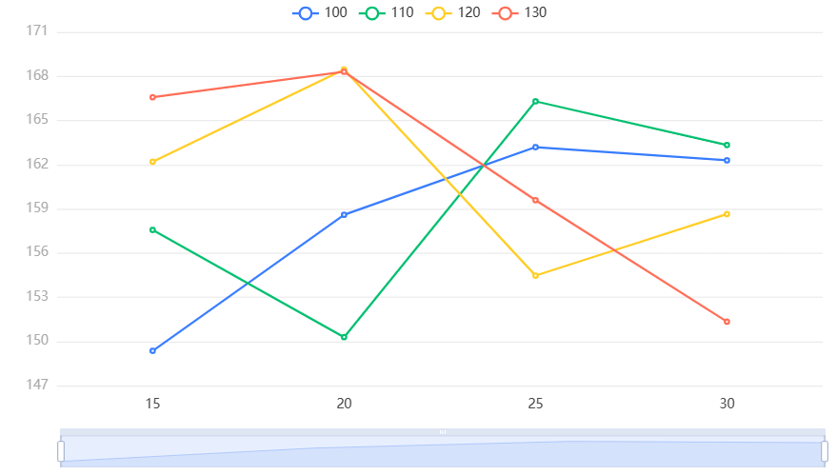

**图表说明：**

上图展示了三因素方差分析的均值的结果，通过比较不同分组变量的均值以及交叉情况（通常有交叉则有交互作用），可以挖掘其差异关系。

**输出结果3：事后多重比较结果**

|  |  |  |  |  |  |  |
| --- | --- | --- | --- | --- | --- | --- |
| 树脂含量(I) | 树脂含量(J) | 平均值差值(I-J) | 标准误差 | P | 95%置信区间 | |
| 下限 | 上限 |
| 15 | 20 | -2.488 | 3.216 | 0.447 | -8.792 | 3.815 |
| 15 | 25 | -1.962 | 2.508 | 0.442 | -6.877 | 2.952 |
| 15 | 30 | 0.021 | 2.559 | 0.993 | -4.995 | 5.037 |
| 20 | 15 | 2.488 | 3.216 | 0.447 | -3.815 | 8.792 |
| 20 | 25 | 0.526 | 2.942 | 0.860 | -5.241 | 6.292 |
| 20 | 30 | 2.51 | 2.986 | 0.410 | -3.343 | 8.362 |
| 25 | 15 | 1.962 | 2.508 | 0.442 | -2.952 | 6.877 |
| 25 | 20 | -0.526 | 2.942 | 0.860 | -6.292 | 5.241 |
| 25 | 30 | 1.984 | 2.205 | 0.378 | -2.338 | 6.306 |
| 30 | 15 | -0.021 | 2.559 | 0.993 | -5.037 | 4.995 |
| 30 | 20 | -2.51 | 2.986 | 0.410 | -8.362 | 3.343 |
| 30 | 25 | -1.984 | 2.205 | 0.378 | -6.306 | 2.338 |

|  |  |  |  |  |  |  |
| --- | --- | --- | --- | --- | --- | --- |
| 固化温度(I) | 固化温度(J) | 平均值差值(I-J) | 标准误差 | P | 95%置信区间 | |
| 下限 | 上限 |
| 100 | 110 | -1.011 | 2.734 | 0.715 | -6.37 | 4.347 |
| 100 | 120 | -2.583 | 2.53 | 0.318 | -7.541 | 2.375 |
| 100 | 130 | -3.092 | 2.792 | 0.280 | -8.564 | 2.38 |
| 110 | 100 | 1.011 | 2.734 | 0.715 | -4.347 | 6.37 |
| 110 | 120 | -1.572 | 2.706 | 0.567 | -6.876 | 3.733 |
| 110 | 130 | -2.081 | 2.953 | 0.488 | -7.869 | 3.707 |
| 120 | 100 | 2.583 | 2.53 | 0.318 | -2.375 | 7.541 |
| 120 | 110 | 1.572 | 2.706 | 0.567 | -3.733 | 6.876 |
| 120 | 130 | -0.509 | 2.765 | 0.856 | -5.928 | 4.91 |
| 130 | 100 | 3.092 | 2.792 | 0.280 | -2.38 | 8.564 |
| 130 | 110 | 2.081 | 2.953 | 0.488 | -3.707 | 7.869 |
| 130 | 120 | 0.509 | 2.765 | 0.856 | -4.91 | 5.928 |

|  |  |  |  |  |  |  |
| --- | --- | --- | --- | --- | --- | --- |
| 碱减量程度(I) | 碱减量程度(J) | 平均值差值(I-J) | 标准误差 | P | 95%置信区间 | |
| 下限 | 上限 |
| 0 | 0.1 | -7.238 | 1.172 | 0.000*** | -9.535 | -4.94 |
| 0 | 0.2 | -12.895 | 1.35 | 0.000*** | -15.541 | -10.249 |
| 0 | 0.3 | -14.549 | 1.565 | 0.000*** | -17.616 | -11.482 |
| 0.1 | 0 | 7.238 | 1.172 | 0.000*** | 4.94 | 9.535 |
| 0.1 | 0.2 | -5.657 | 1.2 | 0.000*** | -8.009 | -3.306 |
| 0.1 | 0.3 | -7.311 | 1.437 | 0.000*** | -10.128 | -4.495 |
| 0.2 | 0 | 12.895 | 1.35 | 0.000*** | 10.249 | 15.541 |
| 0.2 | 0.1 | 5.657 | 1.2 | 0.000*** | 3.306 | 8.009 |
| 0.2 | 0.3 | -1.654 | 1.585 | 0.308 | -4.761 | 1.454 |
| 0.3 | 0 | 14.549 | 1.565 | 0.000*** | 11.482 | 17.616 |
| 0.3 | 0.1 | 7.311 | 1.437 | 0.000*** | 4.495 | 10.128 |
| 0.3 | 0.2 | 1.654 | 1.585 | 0.308 | -1.454 | 4.761 |

**图表说明：**

上表展示了事后多重比较的的结果，对变量之间具体差异进行分析。

### 参考文献 [1] Scientific Platform Serving for Statistics Professional 2021. SPSSPRO. (Version 1.0.11)[Online Application Software]. Retrieved from https://www.spsspro.com. [2] 郭萍. 三因素方差分析的原理及应用[J]. 沈阳大学学报（自然科学版）,2015,27(1):40-43.